LAPORAN

BENGKEL PEMROGRAMAN WEB LANJUT

(Login dengan menggunakan API)



Nama : Nabily Rafif

NIM : 1955301097

Kelas : 1 TI E

Prodi : Teknik Informatika

JURUSAN TEKNOLOGI INFORMASI

POLITEKNIK CALTEX RIAU

2020

# ISI LAPORAN

## Contoh cara membuatnya

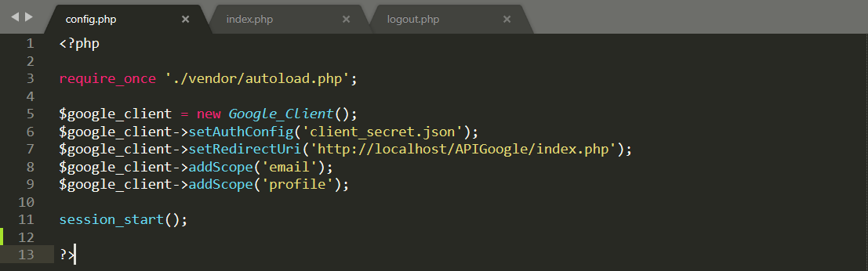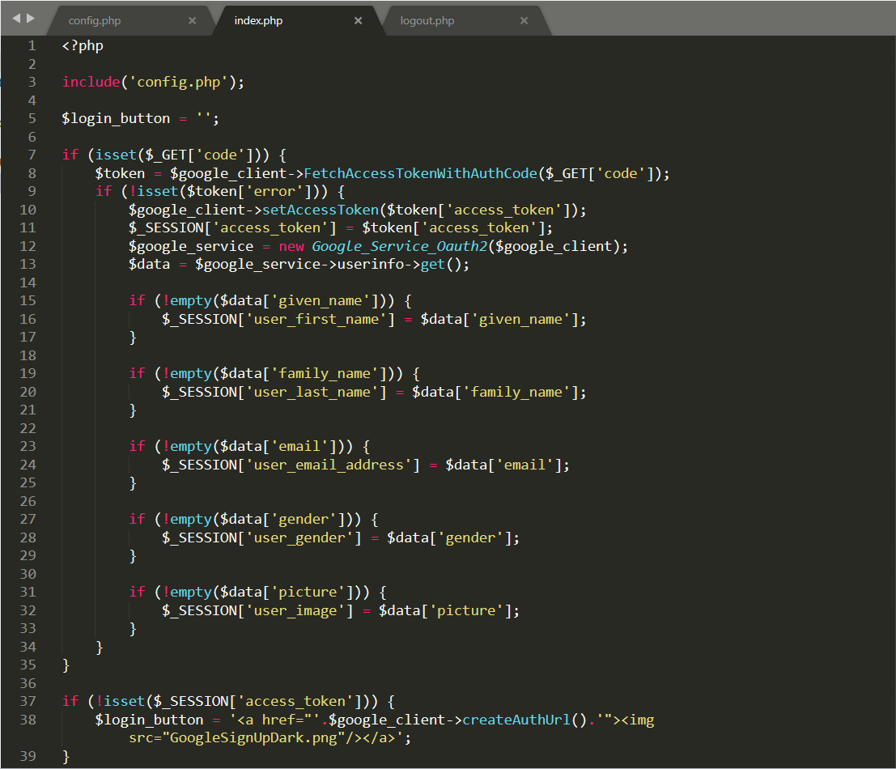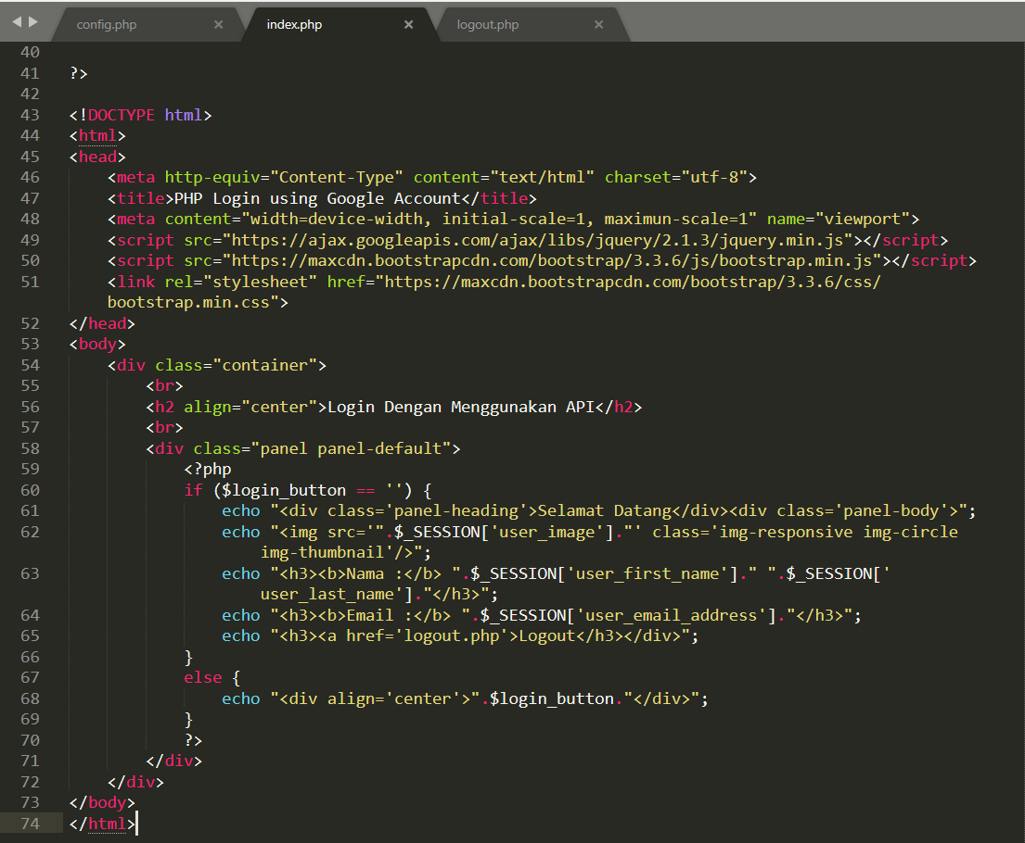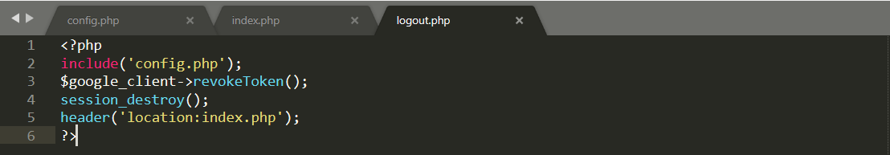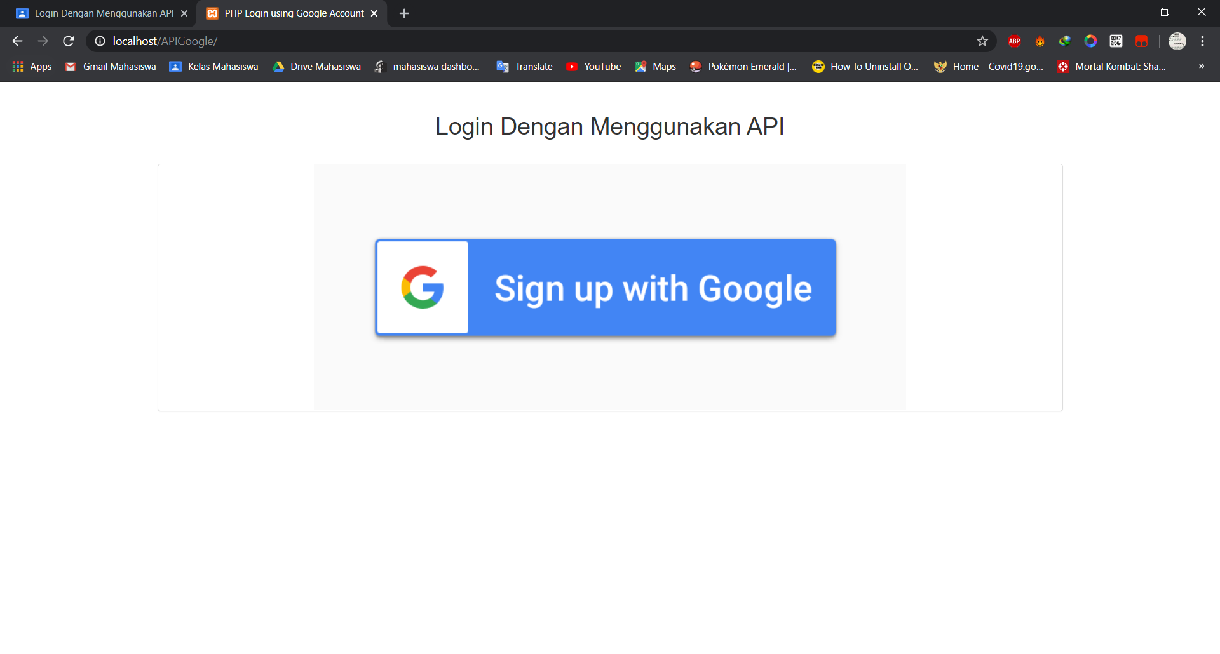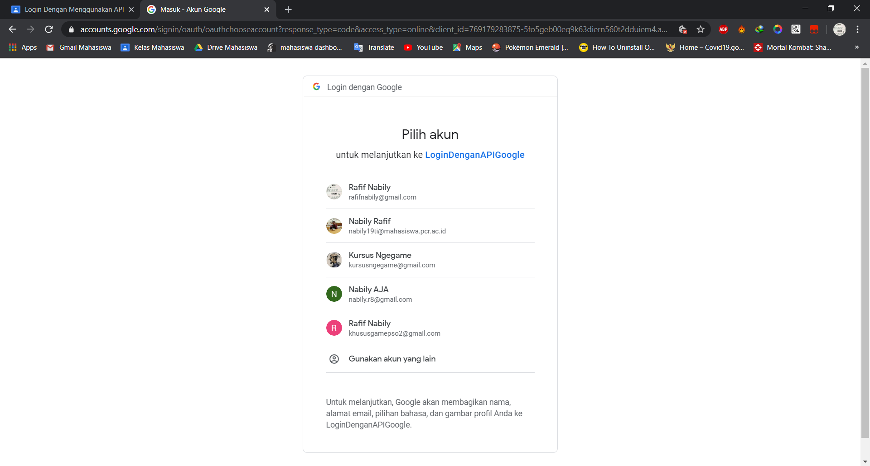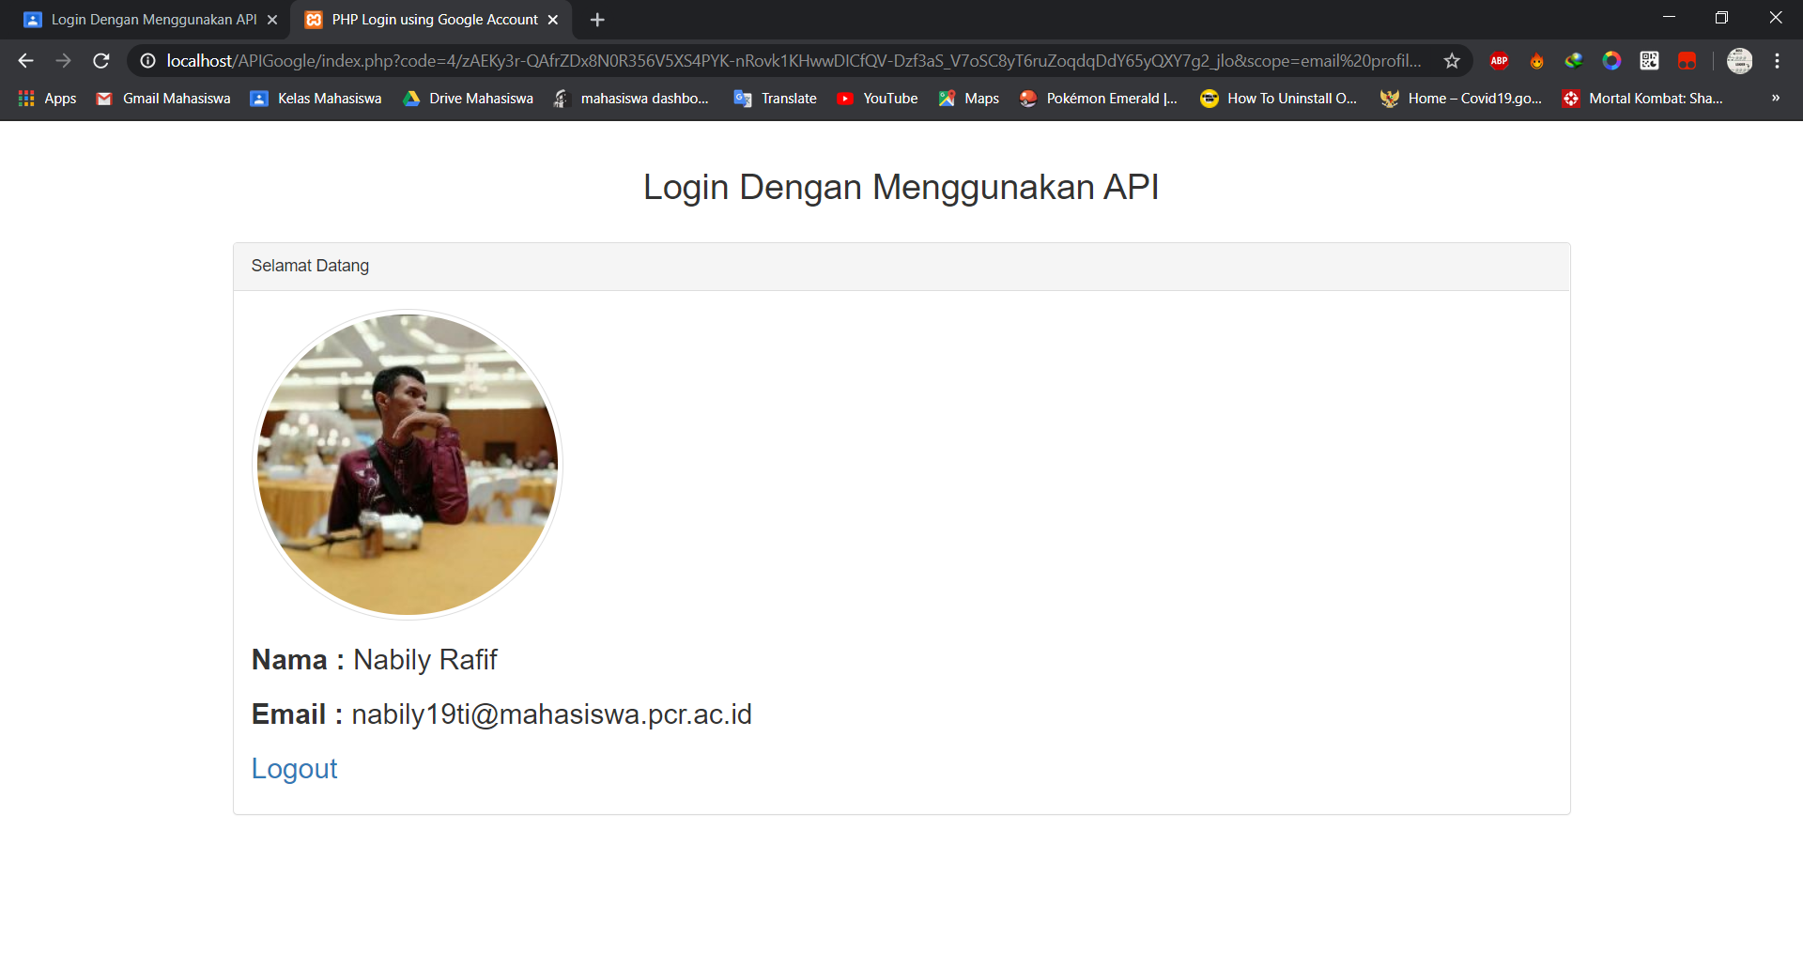

Dikarenakan saya tidak bisa membuat latihannya, untuk pemahamannya nanti saya bisa belajar dengan yang sudah membuatnnya.